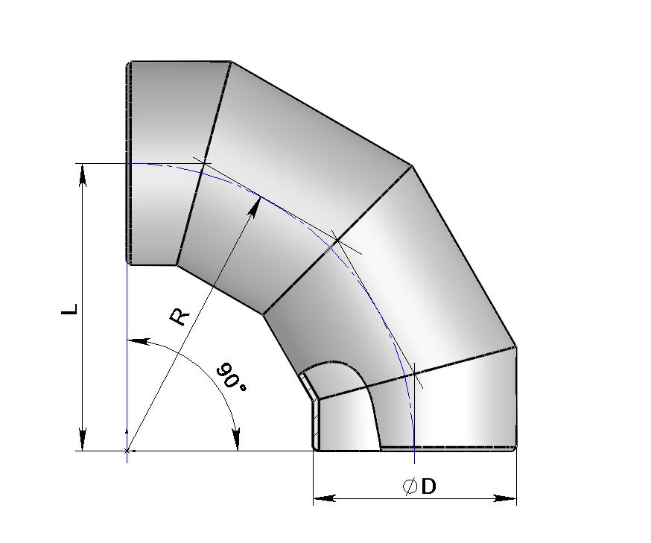
Отводы сварные ОСТ 34.10.752-97

Краткая техническая характеристика:
Условное давление, Ру | 1,6; 2,5 МПа
Наружный диаметр, D | 530-1620 мм
Температура, tºC | до +350°
Угол, гр. | 15, 30, 45, 60, 90
Радиус гиба, R | 1,0 и 1,5 Ду
Материал | 20, 12ГС, 09Г2С

Сварные секторные колена из углеродистой и низколегированной сталей для трубопроводов тепловых электростанций.
Стандарт соответствует требованиям «Правил», утвержденным Госгортехнадзором РФ.
Допускается применение сварных секторных колен для изготовления трубопроводов по СНиП 3.05.05-84, утвержденным Госстроем.
Допускается применение сварных секторных колен на Р_{р} до 2,5 МПа при Т до 200ºС и Р_{р} до 2,2 МПа при Т до 425ºС.
Пример условного обозначения сварного секторного отвода (колена) с углом 90 гр. из трубы диаметром 426 мм, толщиной стенки 10 мм на Ру=2,5МПа:
Отвод ОСС 90º 426х10-2,5 ОСТ 34.10.752-97

Dу, мм | D, мм | S, мм | R, мм | Pу, МПа (кгс/см²) | масса, кг
400 | 426 | 10 | 640 | 2.5 (25) | 118,4
500 | 530 | 8 | 530 | 1.6 (16) | 100,7
500 | 530 | 8 | 800 | 2.5 (25) | 134,0
500 | 530 | 11 | 530 | 2.5 (25) | 138,5
600 | 630 | 10 | 950 | 1.6 (16) | 236,7
600 | 630 | 12 | 950 | 2.5 (25) | 283,3
600 | 630 | 12 | 630 | 2.5 (25) | 209,4
700 | 720 | 9 | 720 | 1.6 (16) | 202,8
700 | 720 | 9 | 1 080 | 2.5 (25) | 276,4
700 | 720 | 11 | 720 | 2.5 (25) | 247,6
800 | 820 | 9 | 1 230 | 1.6 (16) | 358,5
800 | 820 | 11 | 1 230 | 2.5 (25) | 438,8
800 | 820 | 14 | 820 | 2.5 (25) | 317,7
1 000 | 1 020 | 10 | 1 530 | 1.6 (16) | 616,3
1 000 | 1 020 | 14 | 1 530 | 2.5 (25) | 862,5
1 000 | 1 020 | 14 | 1 020 | 2.5 (25) | 579,0
1 200 | 1 220 | 11 | 1 830 | 1.6 (16) | 969,4
1 200 | 1 220 | 14 | 1 830 | 2.5 (25) | 1 233,7
1 400 | 1 420 | 14 | 2 130 | 1.6 (16) | 1 671,3
1 600 | 1 620 | 14 | 2 430 | 1.6 (16) | 2 206,2

